การปกป้องผู้ใหญ่

สิ่งที่คาด หวัง


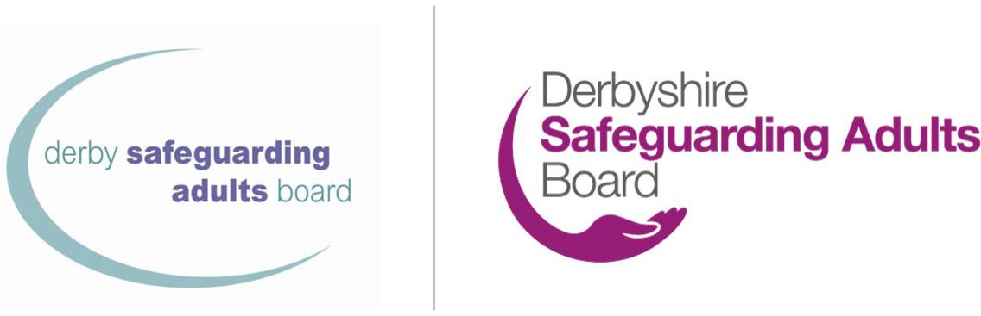



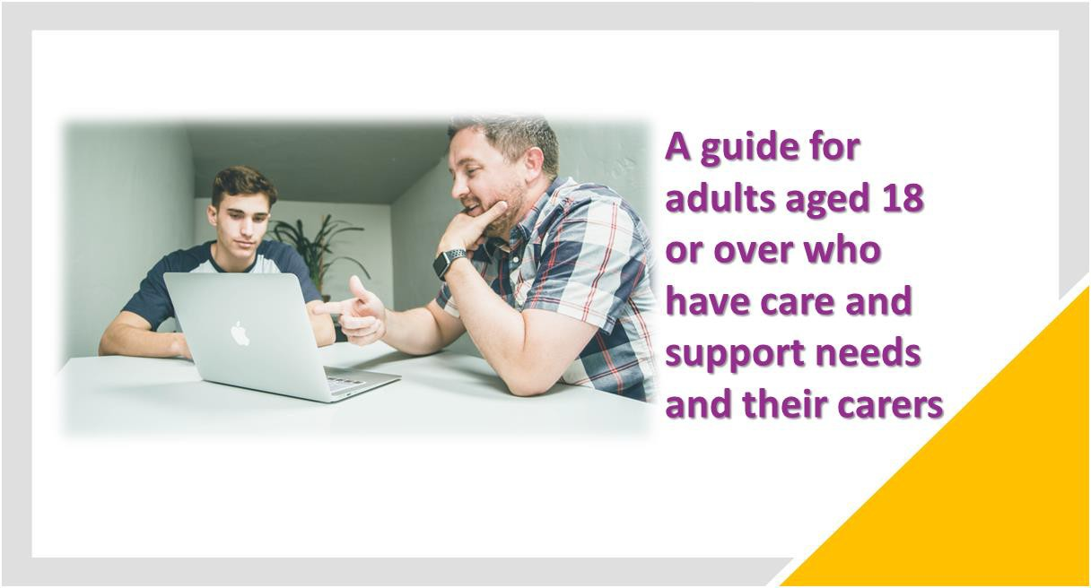
จุด ติดต่อ หลักของคุณ สำหรับ กระบวนการ ปกป้อง คือ:
พวกเขาสามารถ ติดต่อ ได้ที่:
โทรศัพท์:

อีเมล์:

โทรศัพท์ฉุกเฉิน:

โทรศัพท์ นอก เวลา:

- ทำไม คุณถึง ได้รับ ใบปล ิวนี้

มีความกังวลบางประการเกี่ยวกับความปลอดภัยและความเป็นอยู่ที่ดีของคุณ และเราต้องการที่จะสนับสนุนให้คุณอยู่อย่างปลอดภัย การสนับสนุนนี้เรียกว่าการปกป้อง หากท่านเป็นผู้ดูแล ท่านจะได้รับใบปลิวนี้ เนื่องจากมีความกังวลเกี่ยวกับ ความปลอดภัย และความเป็น อยู่ที่ดี ของบุคคล ที่ท่านห่วง ใย

ทุกคน มีสิทธิ ที่จะ มีชีวิตอยู่ได้อย่าง อิสระ จาก อันตราย และการ ละเลย

เรา อาจจะ บอกว่า คนที่ กำลังถูก ทำร้าย หรือ ถูก ทารุณกรรม เมื่อ มีความ กังวล เพิ่มขึ้นเราแล้วพยายามที่จะหาสิ่งที่เกิดขึ้น

ในขณะที่ เรามี ความ กังวล เกี่ยวกับ:

- สิ่งที่ คาดหวัง: การ ปกป้อง สำหรับผู้ใหญ่

  - เราจะ พูดคุย กับคุณ หรือ ขอให้ หน่วยงาน อื่น ๆ พูดคุยกับคุณเกี่ยวกับวิธีการที่คุณต้องการที่จะอยู่อย่างปลอดภัย

  - กับคุณ และ/หรือ ตัวแทน ของคุณ เราจะพัฒนาแผนเพื่อให้คุณปลอดภัย

  - องค์กรที่แตกต่างกัน อาจจะมี ส่วนร่วม ใน แผน นี้, และพวกเขา จะมี งาน ที่พวกเขาจำเป็นต้องให้เสร็จสมบูรณ์กับคุณหรือสำหรับคุณ.

  - คุณอาจ ได้รับ เชิญ ให้เข้าร่วม การประชุมเพื่อ ปกป้อง ซึ่ง คุณ และผู้เชี่ยวชาญ ทั้งหมด ที่สามารถสนับสนุนคุณสามารถช่วยได้

  - หากคุณ ประสบปัญหาในการ ตัดสินใจ หรือ ทำความเข้าใจ ข้อมูลเกี่ยวกับ กระบวนการปกป้อง เราจะทำงานร่วมกับคุณเพื่อประโยชน์สูงสุดในกรณีที่จำเป็น

  - ในตอนท้าย ของกระบวนการ ปกป้อง เรา อยาก รู้ว่า คุณ รู้สึก อย่างไร

  - ตลอด กระบวนการ ปกป้อง ความเป็นอยู่ที่ดี ของคุณ ความปลอดภัย และ สิทธิ คือสิ่งสำคัญของเรา
องค์กร ที่ อาจมี ส่วนร่วม ในการ ช่วยเหลือ คุณ ในการปก ป้อง

- มุมมองของคุณ/มุมมองของผู้ ดูแลของคุณ

โปรด บันทึก มุมมอง ของคุณ ที่นี่ หากคุณ เป็นผู้ดูแล โปรดช่วยบุคคลที่คุณดูแลให้กรอกข้อมูลในส่วนนี้ของแบบฟอร์มให้ครบถ้วน หรือถ้าพวกเขาไม่สามารถกรอกแบบฟอร์มได้ คุณสามารถกรอกแบบฟอร์มดังกล่าวในนามของพวกเขาได้

หากคุณ ต้องการ, คุณสามารถ แบ่งปัน นี้ กับผู้ ติดต่อ หลัก ของคุณ.

คุณสามารถ บันทึก:

  - มุมมองของคุณ เกี่ยวกับ ความเสี่ยง ที่ได้รับการ ระบุ
  - สิ่งที่คุณ ต้องการ จะเกิดขึ้น ในอนาคต เพื่อ ช่วยให้คุณ รักษา ความปลอดภัย
  - สิ่งที่คุณ คิดว่า หน่วยงาน ท้องถิ่น สามารถทำ เพื่อ สนับสนุน คุณ
  - สิ่ง อื่น ที่คุณ คิดว่า หน่วยงาน คว รร ู้ว่า
เขียน มุมมอง ของคุณ ที่นี่ (ถ้าคุณ เป็นผู้ดูแล โปรด ระบุ ด้านล่าง นี้):


ข้อมูล ของท่าน
คุณจะได้รับ ข้อมูล ในแบบ ที่เราหวังว่าคุณจะเข้าใจ

คุณจะ รู้ว่า สิ่งที่เกิดขึ้น และมีมุมมองของคุณนำเข้าบัญชี.

คุณสามารถ มี ใครสัก คน ที่คุณ เลือก
สนับสนุน คุณ ผู้ สนับสนุน สามารถ ช่วยคุณ พูดใน สิ่งที่คุณ ต้องการ จะ พูด พวกเขาสามารถ ช่วยให้บุคคลอื่นพิจารณาการดูของคุณ

  - ใน Derbyshire สนับสนุนการสนับสนุน อิสระ ให้บริการ โดย โคลเวอร์ ลีฟ สนับสนุน, โทรศัพท์ 01924 454875
  - ใน ดาร์บี้ ซิตี้ สนับสนุนการสนับสนุน อิสระ ให้บริการ โดย หนึ่ง สนับสนุน, โทรศัพท์ 01332 228748

ข้อมูลของคุณ อาจ จำเป็นต้อง แบ่งปัน กับ ผู้อื่น ซึ่งอาจ รวมถึง ผู้เชี่ยวชาญด้าน พลุกพล่านหรือตำรวจ เราจะแบ่งปันข้อมูลเฉพาะเมื่อมีความจำเป็นและเป็นไปตามประกาศความเป็นส่วนตัวของ Derbyshire Council Council และประกาศความเป็นส่วนตัว ของสภาเทศบาล เมืองดาร์บี้

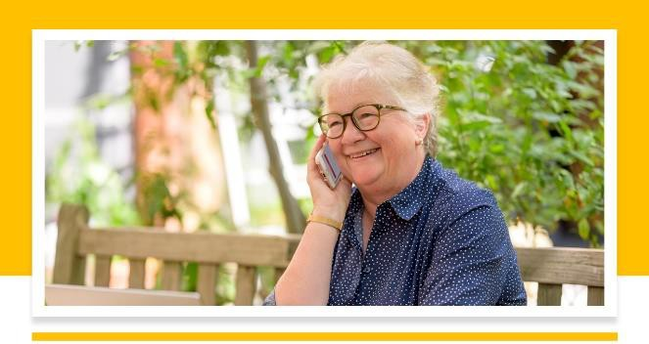
รายชื่อผู้ติดต่อ อื่นๆ
  - ตำรวจ — ใน โทรศัพท์ ฉุกเฉิน 999; โทรศัพท์ ไม่ฉุกเฉิน 101
  - โทรไป เดอร์บีเชอร์ — 01629 533190
  - คณะกรรมการคุ้มครองเดอร์บีเชียร์สำหรับผู้ ใหญ่
เว็บไซต์ ดาร์บี้ ซิตี้ ดูแล ผู้ใหญ่ เว็บไซต์ หรือ โทรศัพท์ 0 1332 640777
  - ดาร์บี้ สภาเทศบาล เมือง หลายหน่วยงาน ปกป้อง ฮับ (MASH) - โทรศัพท์ 01332 642855, แฟกซ์ 01332 643299
  - อายุ สหราชอาณาจักร ดาร์บี้ และ เดอร์บี้ — โทรศัพท์ 01773 7669 22
  - ดาร์บี้ กระทำชุมชน — โทรศัพท์ 0 1332 346266
  - CVS (การสนับสนุน โดยสมัครใจของชุมชน) — แอมเบอร์ วัลเลย์ — โทรศัพท์ 01773 5120 76
  - CVS (สนับสนุน ความสมัครใจของชุมชน) - โบลโซเวอร์-Bassetlaw — โทรศัพท์ 01246 605075 (โบลโซเวอร์) หรือ 07923 256 973 (บาสเซตลอว์)
  - CVS (สนับสนุน ความสมัครใจของชุมชน) — เชสเตอร์ฟิลด์ และ นอร์ทเดอร์บีเชียร์ลิงค์ —
โทรศัพท์ 01246 274844 อีเมล linkscvs@btconnect.com
  - CVS (การสนับสนุน โดยสมัครใจของชุมชน) — เดอร์บีเชียร์ เดล ส์ — โทรศัพท์ 01629 81215 4
  - CVS (การสนับสนุน ความสมัครใจของชุมชน) — Erewash — โทรศัพท์ 01159 466740
  - CVS (การสนับสนุน โดยสมัครใจของชุมชน) — ยอด สูง — โทรศัพท์ 01663 735350
  - CVS (การสนับสนุน โดยสมัครใจของชุมชน) — เซาท์ เดอร์บี้ — โทรศัพท์ 01283 219761
  - ดาร์บี้ ยาเสพติด และการ กู้คืน เครื่องดื่มแอลกอฮอล์ บริการ — โทรศัพท์ 0300 790 0265
  - เดอร์บีเชียร์ สมาคม ผู้ดูแล — โทรศัพท์ 01773 833 833
  - Derbyshire สายด่วน การละเมิด ในประเทศเป็นสาย ด่วน ผู้เชี่ยวชาญ สำหรับผู้ที่ ตก เป็น เหยื่อ ของการล่วงละเมิด ในประเทศ — โทรศัพท์ 0800 019 8668, ข้อความ 07534 617 252
  - Derbyshire LGBT+ ให้การ สนับสนุน เฉพาะด้าน สำหรับคน LGB T ในเดอร์บีเชียร์ — โทรศัพท์ 01332 20 7704
  - Derbyshire หุ้นส่วน กู้คืน (ยาเสพติด และ/หรือ เครื่องดื่มแอลกอฮอล์)
  - บริการ เหยื่อเดอร์บี้ — โทรศัพท์ 0 808 612 6505
  - โมเดิร์น ทาส สายด่วน — โทรศัพท์ 0800 0121 700
  - สายด่วน การละเมิด ในประเทศแห่งชาติ (ที่ หลบภัย และความ ช่วยเหลือของผู้หญิง) — โทรศัพท์ 0808 2000 247
  - วิกฤตข่มขืน — โทรศัพท์ 0808 80 2 9999
  - SAIL (ล่วงละเมิดทางเพศ และการร่วม ประเวณี สาย) — โทรศัพท์ 0800 0 28 2678, ข้อความ 07522 561397
  - ซามาริตัน — โทรศัพท์ 116 123
  - หยุด ความเกลียดชัง ในสหราชอาณาจักร — โทรศัพท์ 0800 13 8 1625
  - SV2 สนับสนุน ผู้ที่ตกเป็นเหยื่อ ของความ รุนแรง ทางเพศ — โทรศัพท์ 0 1773 746115
  - การสนับสนุนเหยื่อ ในสหราชอาณาจักร — โทรศัพท์ 08 08 16 89 111

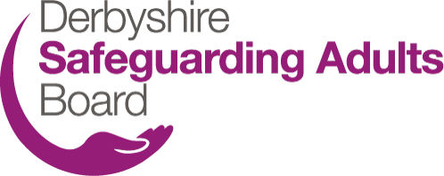

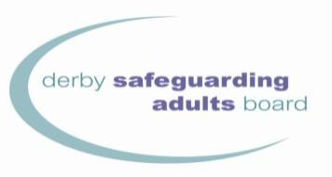

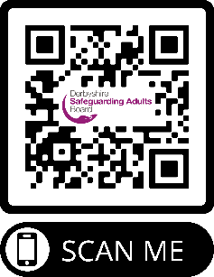
วิธี ใช้ รหัส QR

- เปิด แอป กล้อง
- เลือก กล้องหลัง ในโหมด ภาพถ่าย
- จัดกึ่งกลาง รหัส QR ที่คุณต้องการ สแกน บนหน้าจอ และ ถือ โทรศัพท์ ของคุณ ให้นิ่ง เป็นเวลาสองถึงสามวินาที
- แตะ การแจ้งเตือน ที่ปรากฏ ขึ้น เพื่อเปิด ลิงก์ (คุณจะต้อง เชื่อมต่อกับอินเทอร์เน็ต เพื่อดำเนินการนี้)

www.derbyshiresab.org.uk www.derbyshiresab.org.uk

หากคุณต้องการ รับ แผ่นพับ นี้ในภาษา หรือ รูปแบบ อื่น โปรด ส่งอีเมลมาที่ DerbyshireSAB@derbyshire.gov.uk สำหรับผู้อยู่อาศัย ใน เดอร์บีเชียร์และ DSAB@derby.gov.uk สำหรับผู้อยู่อาศัยในดาร์บี้ซิตี้



